DB-HR06 离心式风机性能实验台
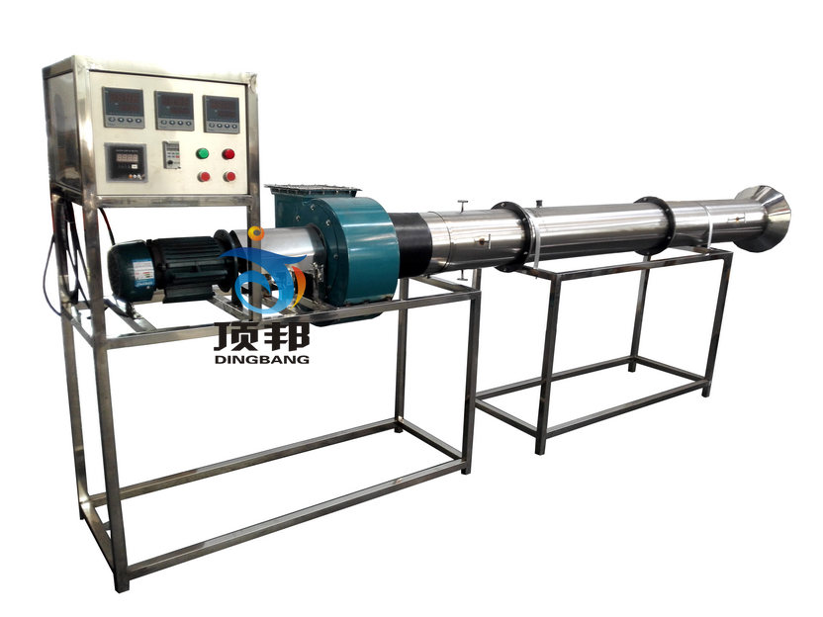实验目的：
1、了解离心风机性能参数的变化规律、测量方法。
2、熟悉风机性能测定装置的结构与基本原理。
3、测定风机风量、风压、轴功率、绘制出风机风量、风压、功率、效率曲线。
主要配置：
集流器、节流阀门、整流栅、测试风管、毕托管流量及斜管微压计测试组，被测风机及电动机，测力矩重力传感器装置，测转速装置，万能信号输入巡检仪显示重力、温度、转速，不锈钢支架及配电箱等。
技术参数：
1、输入电源：三相AC380V±10% 50Hz，功率1.5KW。
2、离心风机参数：风量2000 m3/h，风压1000 Pa，功率1.5KW。
3、毕托管流量计配斜管微压计测流速：量程-10-700Pa。
4、测力矩重力传感器装置，轮辐式称重传感器：量程0-20Kg。
5、实验风道采用304不锈钢材质，分为风口段，实验段，测试段等，之间采用法兰连接，方便拆卸。
6、温度由高精度温度传感器测量，万能信号输入巡检仪配合高精度数字显示表显示温度、阻力、流速、功率、转速、扭矩等实验全部测量参数，手动风门调节风量。
7、外形尺寸：3500×500×1200mm，外形为不锈钢可移动支架，带双刹车轮。

